Система игровых заклинаний.

Первичная модель

**Spell:**

* name - Название
* damageInfo – (damage: number, damageType: DOT, Instant, AOE, range)
* scailingOfSpell – уровень способности и его границы
* spellType – Control, Heal, Damage, Tactics
* schoolOfMagic – Arcane, Fire, Ice, Wind, …
* isChanelling - boolean
* manacost - number
* combinatesWith – (spellName, positionInCombo)
* effect – То что происходит после применения заклинания (урон или ничего) (nameOfEffect, damage, duration)

**1NF**

Разбиваем damageInfo, scailingOfSpell, combinatesWith, AfterSpell на составные части (производим декомпозицию)

**Spell:**

* name – Название
* damage
* damageType
* range
* minLevel
* maxLevel
* currentLevel
* spellType
* schoolOfMagic
* isChanelling
* manacost
* comboSpellName
* comboPosition
* nameOfEffect
* durationOfEffect
* iceEffectDamage
* shadowEffectDamage
* fireEffectDamage
* arcaneEffectDamage

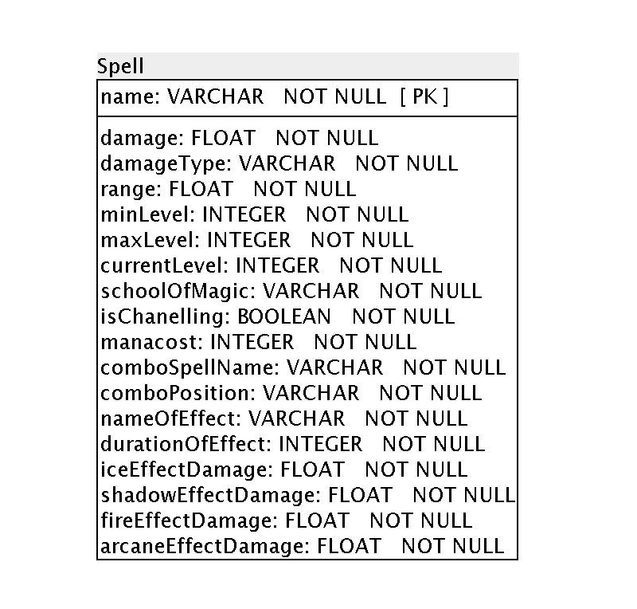

**2NF**

Выносим damageInfo, scailingOfSpell, combinatesWith, Effect, type в отдельные таблицы. Т.к. они зависят только от Name. isChanelling, school, зависит от name и scale (Может при взятии определенного уровня меняться)

**Spell:**

* name
* combination
* scale
* effect

**Type:**

* name
* type

**School:**

* name
* scale
* school

**Chanelling:**

* name
* scale
* isChanelling

**Damage:**

* name
* scale
* damage
* damageType
* range

**Scailing:**

* id
* maxLevel
* minLevel
* currentLevel
* manacost

**Combo:**

* id
* combinateWith
* position
* comboEffectName (fk)

**Effect:**

* name
* scale
* duration
* iceDamage
* fireDamage
* arcaneDamage
* shadowDamage

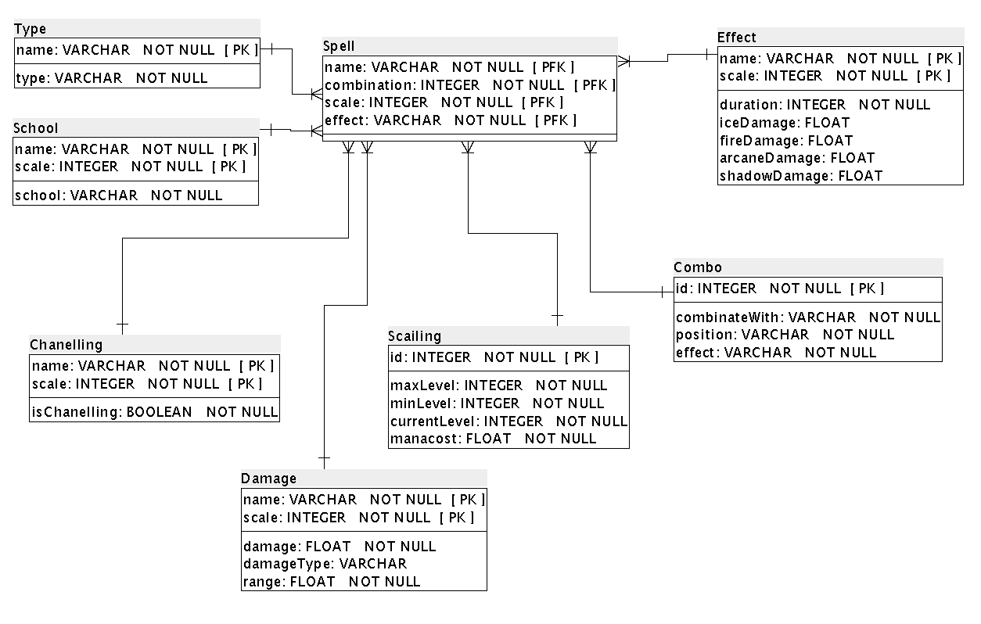

**3NF**

Уже.

**BCNF**

Можно декомпозировать Effect на iceEffect, fireEffect, arcaneEffect, shadowEffect.

Т.о. таблица Effect примет будет разбита на :

**IceEffect:**

* name
* scale
* duration
* iceDamage

**FireEffect:**

* name
* scale
* duration
* fireDamage

**ShadowEffect:**

* name
* scale
* duration
* shadowDamage

**ArcaneEffect:**

* name
* scale
* duration
* arcaneDamage

